|  |  |  |  |  |
| --- | --- | --- | --- | --- |
| 修改日期 | 版本 | 修改原因 | 修改人姓名 | 立案單號 |
| 2014/7/02 | 1 | 補spec | 龎伯珊 | 無 |
| 2018/11/26 | 2 | logSecurity | 若羚 | 180511000919 |

**一、程式功能概述**

|  |  |
| --- | --- |
| 程式功能 | 投保明細處理 |
| 程式名稱 | AAZ3_0400 |
| 作業方式 | ONLINE |
| 概要說明 | 投保明細處理。 |
| 需求單位 | 壽險資訊二科 |
| 作業單位 | 壽險資訊二科 |
| 作業平台 | ■一般  □平板電腦  □手機 |
| 使用對象 | ■員工(UCBean)  □客戶(CustomerBean) |
| 個資遮蔽方式 | ■無 □遮蔽 □securitylog |
| 分頁處理方式 | ■無 □真分頁 □假分頁，分頁每頁___筆【Default　20】 |

**二、程式流程圖**

**三、相關檔案**

|  |  |  |  |  |  |  |
| --- | --- | --- | --- | --- | --- | --- |
| **項次** | **中文說明** | **檔案名稱** | **查詢** | **新增** | **修改** | **刪除** |
|  | 保單確認資料檔 | DTAAB100 | ■ | □ | □ | ■ |

**四、相關模組**

|  |  |  |
| --- | --- | --- |
| **項次** | **中文說明** | **程式名稱** |
|  |  |  |

**五、畫面**

畫面USAAZ30400_圖1a

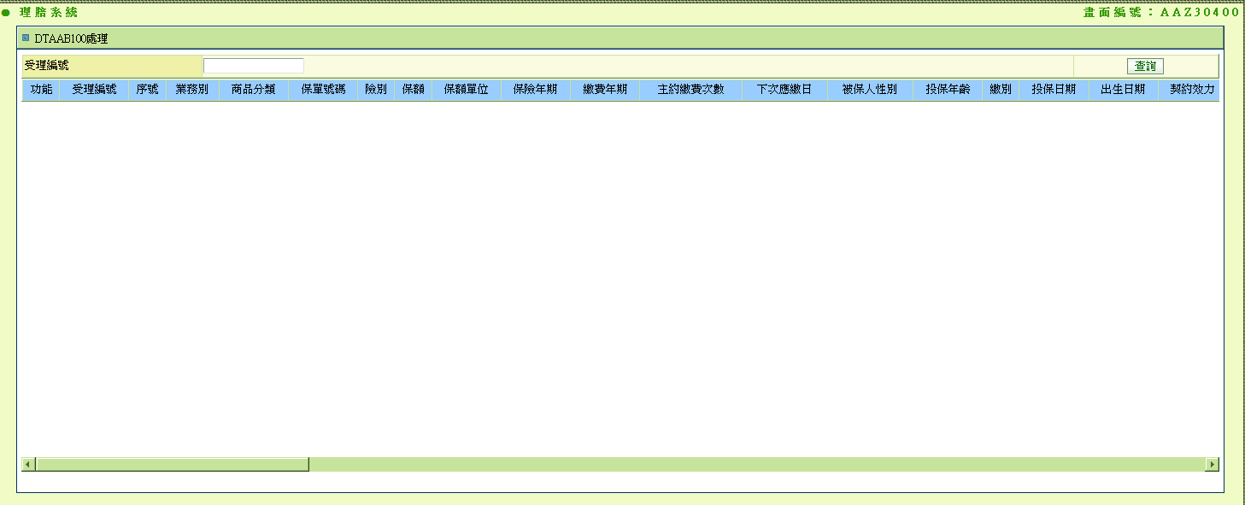

**六、程式內容**

1. **初始畫面**
   1. 如USAAZ30400_圖1a
   2. 欄位資料：
      1. 預設給空白
2. **查詢** 
   1. 檢核
      1. 畫面.受理編號：不可為空值。
   2. 讀取資料：
      1. 讀取保單確認資料檔DTAAB100，條件：APLY_NO = 畫面.受理編號
      2. 依照SER_NO排序
   3. 畫面訊息列顯示：
      1. 有異常時，顯示異常訊息。
      2. 正常作業完成時，顯示「查詢完成」
      3. 畫面明細欄位：功能(顯示刪除按鈕)、受理編號、序號、 業務別、商品分類、保單號碼、險別、保額、保額單位、保險年期、繳費年期、主約繳費次數、下次應繳日、被保人性別、投保年齡、繳別、投保日期、出生日期、契約效力
3. **刪除** 
   1. 刪除所選取的資料:
      1. 刪除保單確認資料檔DTAAB100，條件：
         1. APLY_NO = 畫面.受理編號
         2. SER_NO = 畫面.序號
   2. 重新讀取明細資料：
      1. 讀取保單確認資料檔DTAAB100，條件：APLY_NO = 畫面.受理編號
      2. 依照SER_NO排序
   3. 畫面訊息列顯示：
      1. 有異常時，顯示異常訊息。
      2. 正常作業完成時，顯示「刪除完成」